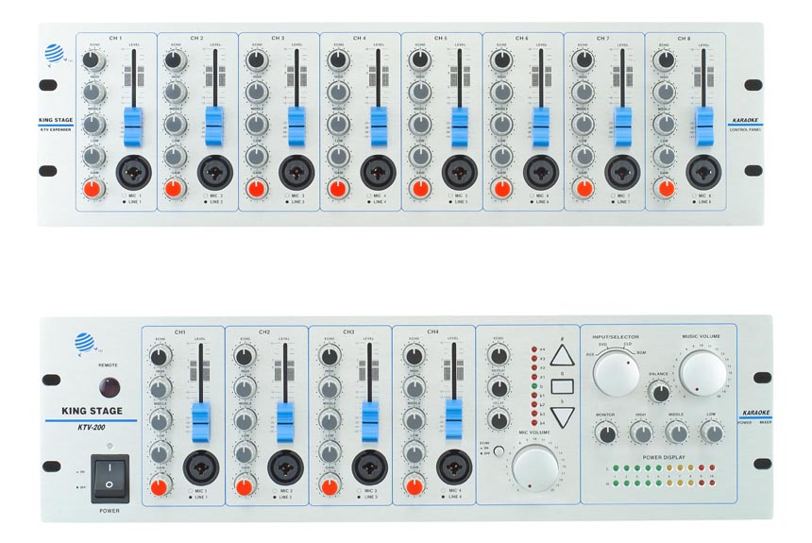
K T V系列 擴充面板

KTV EXPENDER
KTV-200

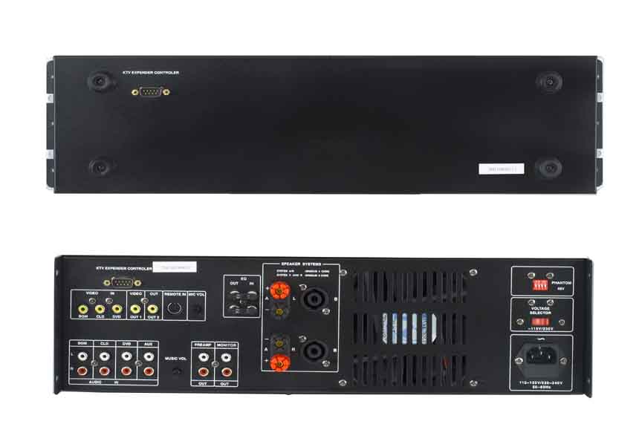

KTV EXPENDER
KTV-200

KTV EXPENDER SPECIFICATIONS 規格
不需電源
與KTV-200做系統連線(9PIN T型接頭，7蕊信號線)
8軌麥克風(音樂線性)輸入
麥克風高、中、低音三段式音質控制
每軌推捍式音量調整
19”標準面板可上機櫃
輸入孔 MIC 0.5mv-100mv/2kΩ 4.5mv/3.5KΩ
麥克風：10Hz~25KHz，+0/-3dB
麥克風低音：10dB(100Hz)
中音：4dB(1KHz)
高音：0dB(10KHz)
外型尺寸Dimensions(mm)W×H×D：寛480×高136×深96
重量 (整體) Weight：4kg

